## 通过S3将ami保存到本地

### 给机器做镜像

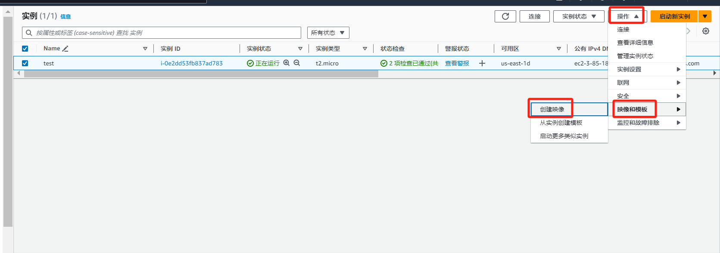

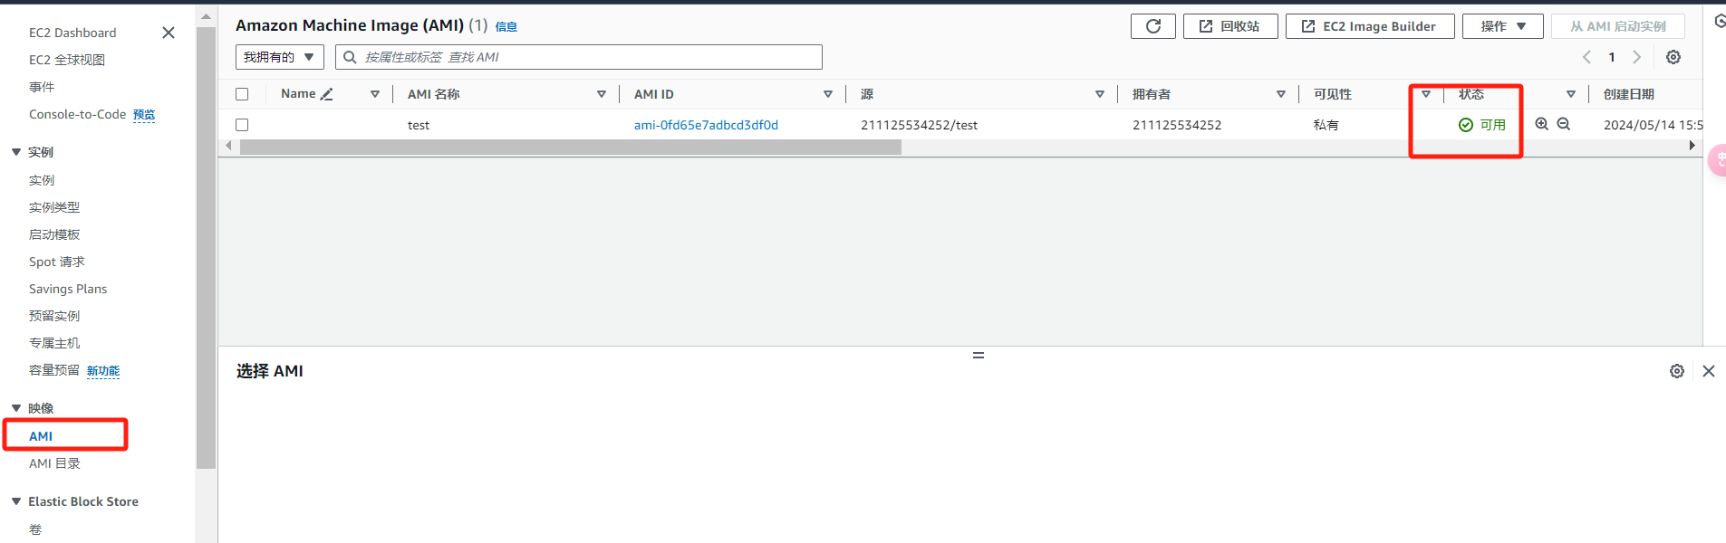

### 使用 S3 存储和还原 AMI 的权限

（1）创建角色

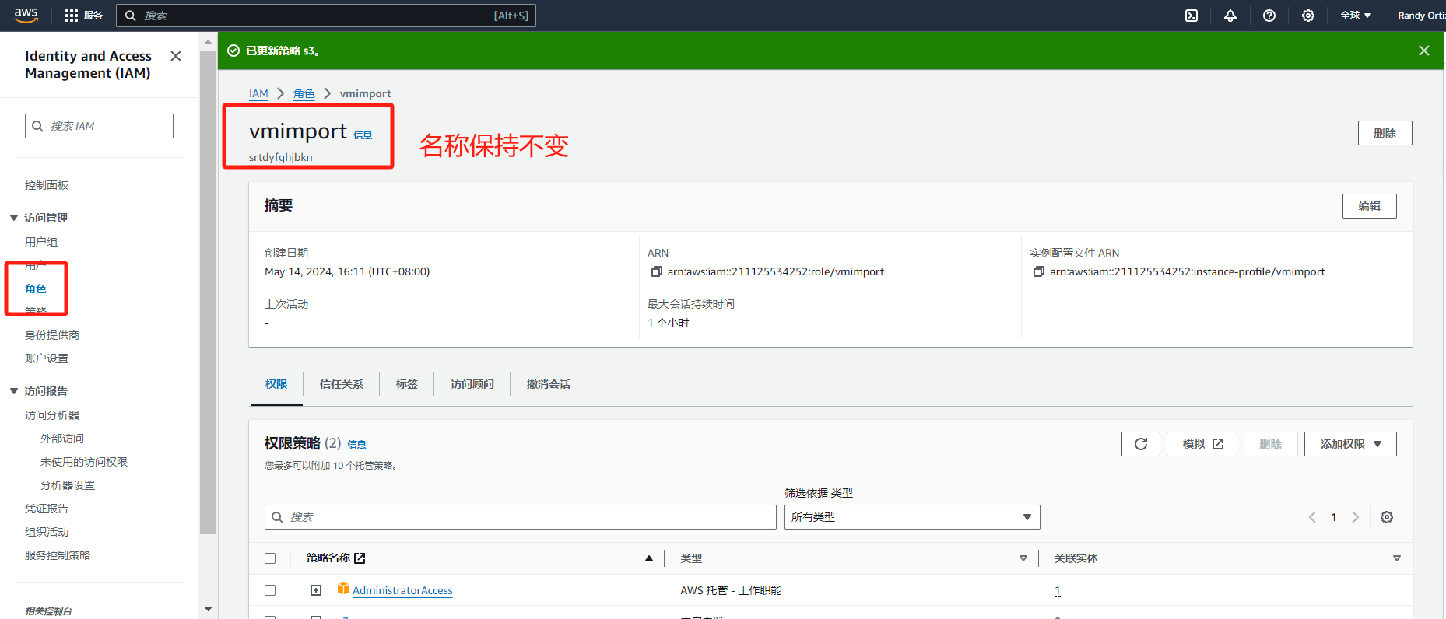

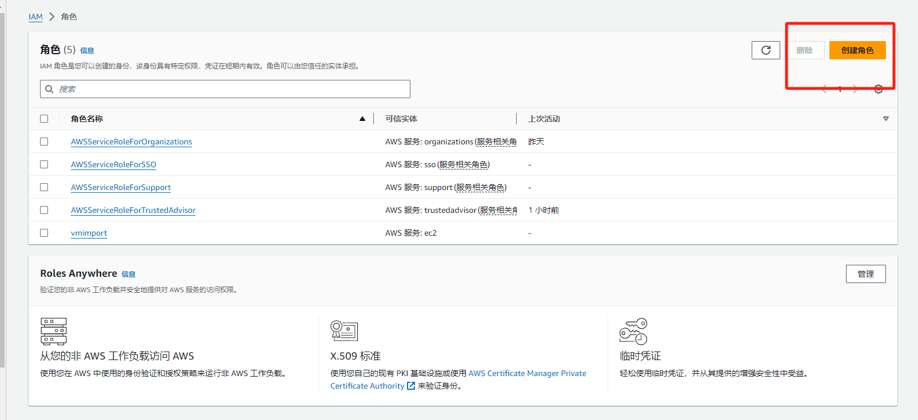

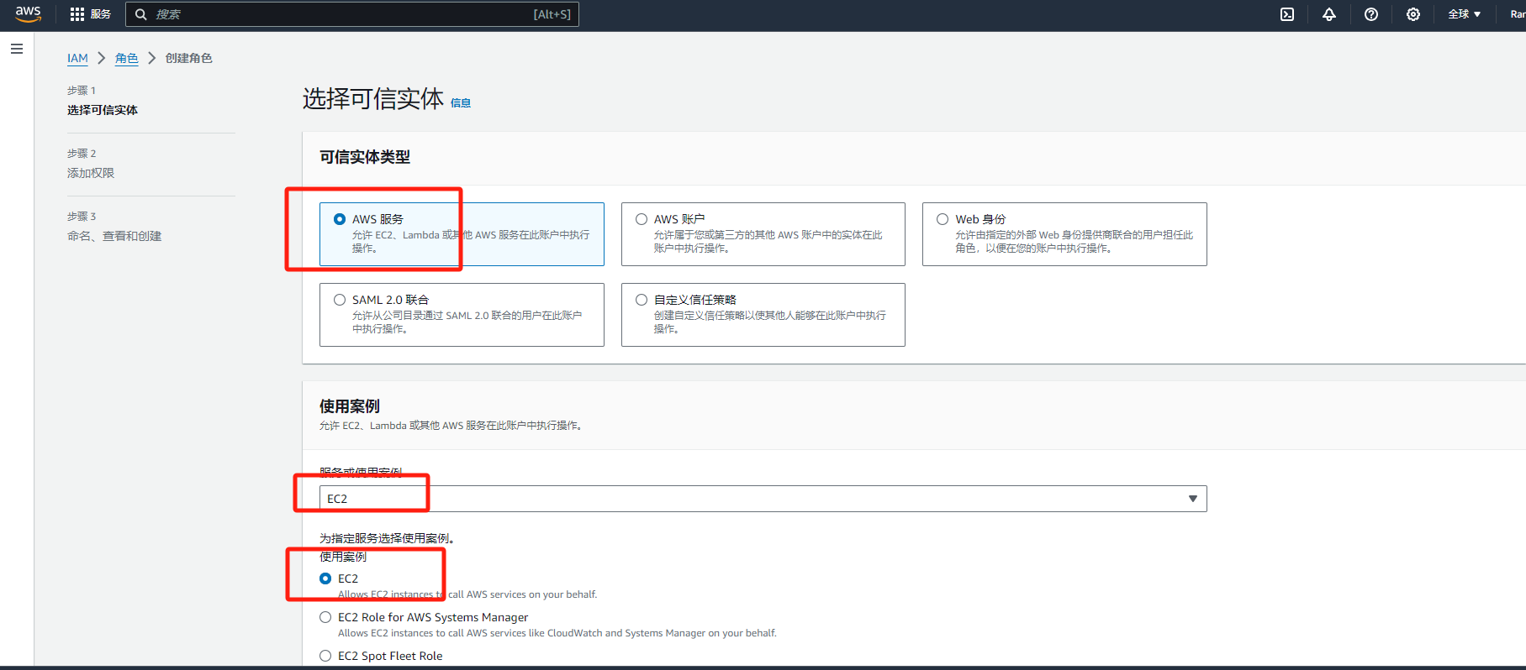

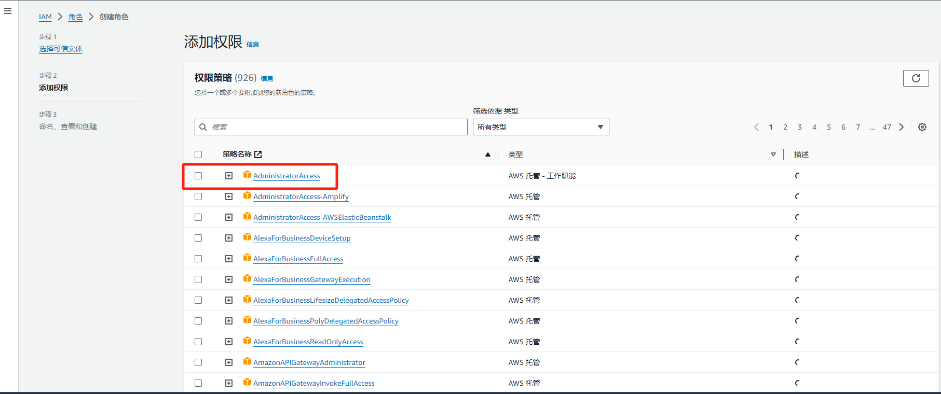

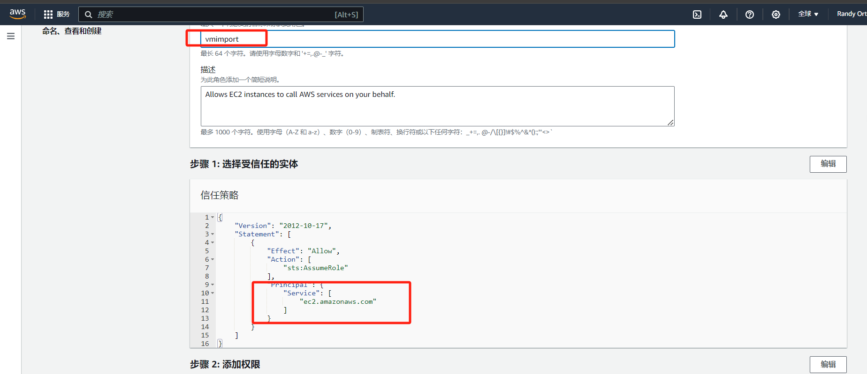

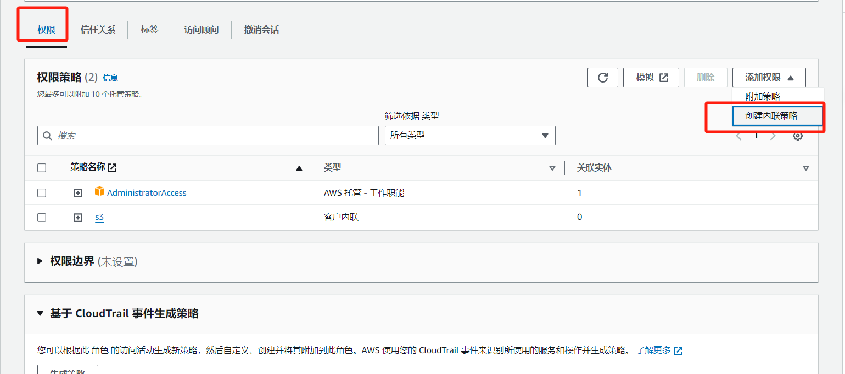

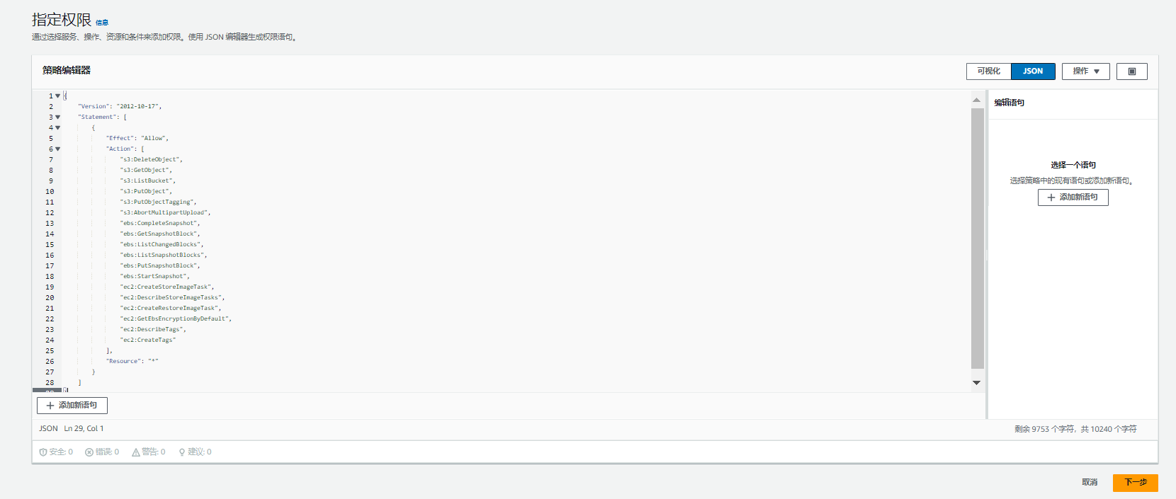

{ "Version": "2012-10-17", "Statement": [ { "Effect": "Allow", "Action": [ "s3:DeleteObject", "s3:GetObject", "s3:ListBucket", "s3:PutObject", "s3:PutObjectTagging", "s3:AbortMultipartUpload", "ebs:CompleteSnapshot", "ebs:GetSnapshotBlock", "ebs:ListChangedBlocks", "ebs:ListSnapshotBlocks", "ebs:PutSnapshotBlock", "ebs:StartSnapshot", "ec2:CreateStoreImageTask", "ec2:DescribeStoreImageTasks", "ec2:CreateRestoreImageTask", "ec2:GetEbsEncryptionByDefault", "ec2:DescribeTags", "ec2:CreateTags" ], "Resource": "*" } ] }

1. 修改存储桶权限

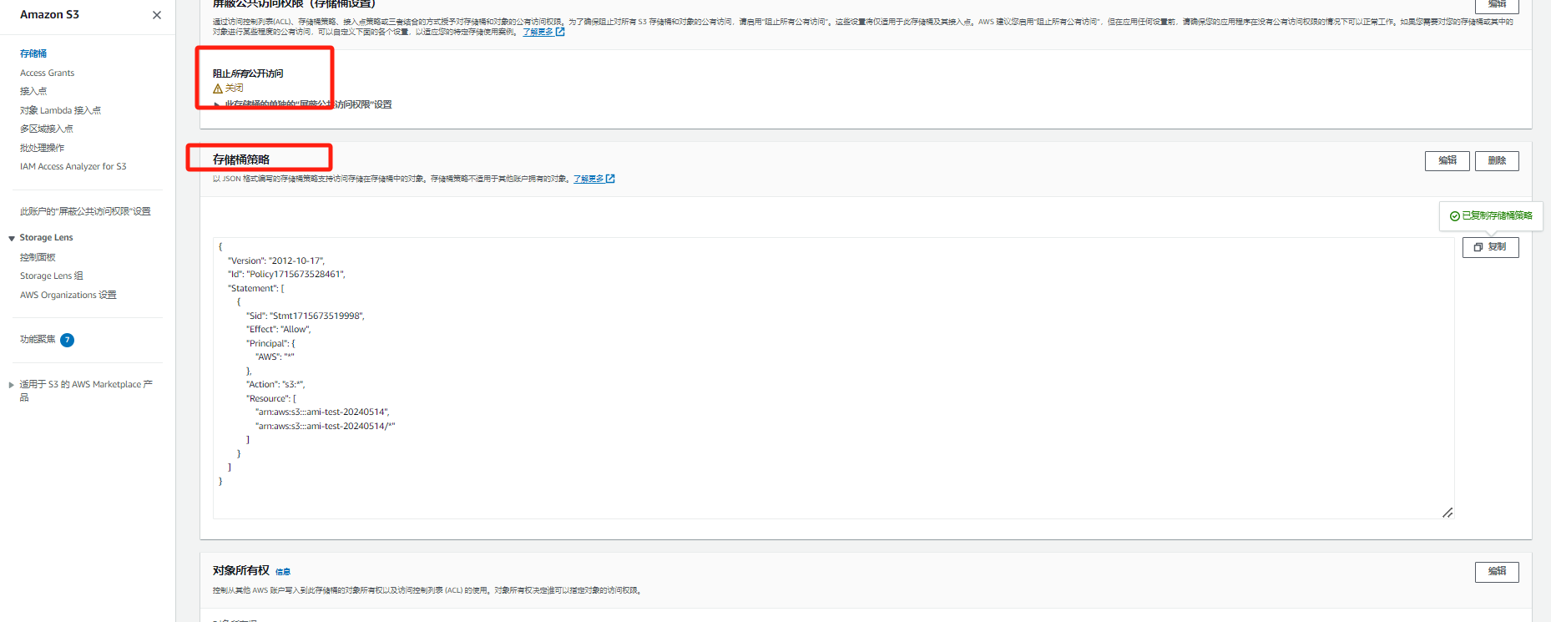

{

"Version": "2012-10-17",

"Id": "Policy1715673528461",

"Statement": [

{

"Sid": "Stmt1715673519998",

"Effect": "Allow",

"Principal": {

"AWS": "*"

},

"Action": "s3:*",

"Resource": [

"arn:aws:s3:::ami-test-20240514",

"arn:aws:s3:::ami-test-20240514/*"

]

}

]

}

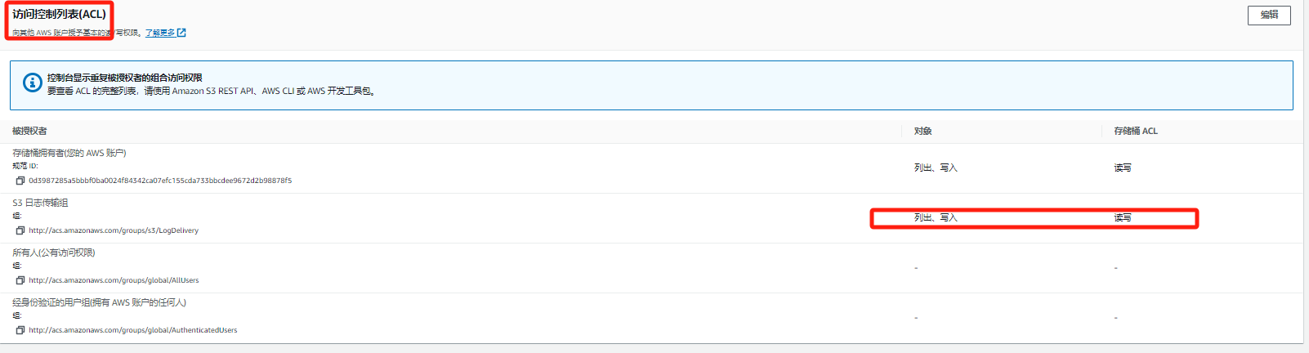

#### 将 AMI 存储在 S3 存储桶中

使用 [create-store-image-task](https://docs.aws.amazon.com/cli/latest/reference/ec2/create-store-image-task.html) 命令。指定 AMI 的 ID 和 S3 的名称 用于存储 AMI 的存储桶。

aws ec2 create-store-image-task --image-id [ami-038f137fe2dd05a40](https://ap-southeast-1.console.aws.amazon.com/ec2/home?region=ap-southeast-1#ImageDetails:imageId=ami-038f137fe2dd05a40) –-bucket ami-xinjiapo-20240712

预期输出

{

"ObjectKey": "ami-1234567890abcdef0.bin"

}

##### 描述 AMI 存储任务的进度

###### 描述 AMI 存储任务的进度 （AWS CLI）

使用 [describe-store-image-tasks](https://docs.aws.amazon.com/cli/latest/reference/ec2/describe-store-image-tasks.html) 命令。

aws ec2 describe-store-image-tasks

预期输出

{

"AmiId": "*ami-1234567890abcdef0*",

"Bucket": "*myamibucket*",

"ProgressPercentage": 17,

"S3ObjectKey": "*ami-1234567890abcdef0*.bin",

"StoreTaskState": "InProgress",

"StoreTaskFailureReason": null,

"TaskStartTime": "2021-01-01T01:01:01.001Z"

}

（3）从S3下载镜像到本地

### 3.从 S3 存储桶还原 AMI

1. **创建存储桶**

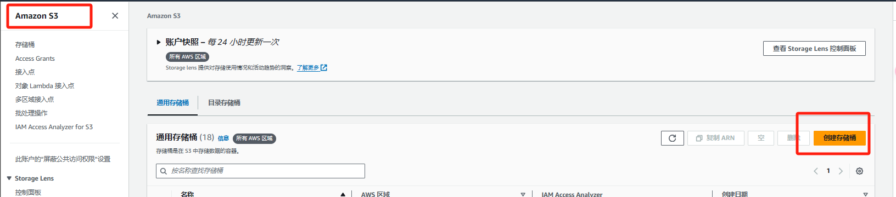

1. **重复步骤2**

### 4.从 S3 存储桶还原 AMI

###### 还原 AMI （AWS CLI）

使用 [create-restore-image-task](https://docs.aws.amazon.com/cli/latest/reference/ec2/create-restore-image-task.html) 命令。使用 for 和 from 输出的值，指定 AMI 和将 AMI 复制到的 S3 存储桶的名称。另请注明 还原的 AMI 的名称。对于区域中的 AMI 而言，该名称必须是唯一的 这个帐户。S3ObjectKeyBucketdescribe-store-image-tasks

###### 注意

还原的 AMI 将获得新的 AMI ID。

aws ec2 create-restore-image-task \

--object-key *ami-1234567890abcdef0*.bin \

--bucket *myamibucket* \

--name "*New AMI Name*"

预期输出

{

"ImageId": "ami-0eab20fe36f83e1a8"

}